**直击中泰第一季度股东大会：借势 布局 再突破**

**“第一季度成绩的取得，离不开集团上下一心的努力奋斗。”**

2023年既是集团规范化建设新的一年，也将是集团借势布局再突破、共创新发展的一年5月07日下午，集团在二楼会议室召开股东大会，会议以**“总结过去、布局未来”**为主题。

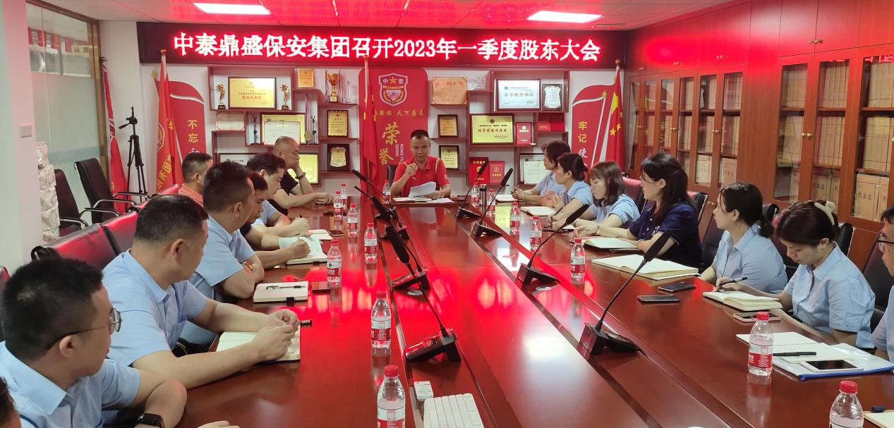**01 通报营收情况 共享新成果**

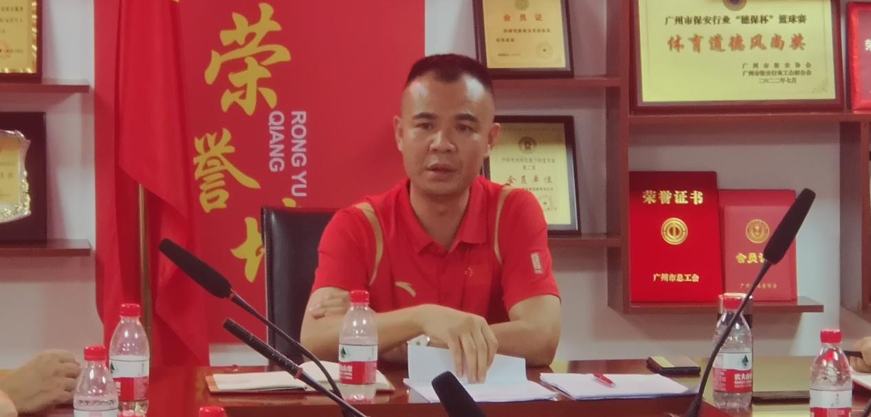在股东会上，财务总监通报了一季度财务情况和营收利润同比增长情况。集团董事长申强也对具体财务数据进行了总结与分析，并肯定一季度营收利润同比去年有了明显的增长。申董事长指出在这个成绩的背后，既是因为集团所付出的长期不懈的努力，也是因为大家同心同德的付出。

**02 举手表决股改 共迎新股东**

这次会议还迎来了一位新股东——集团经营管理部高经理。股东会上，股东们纷纷举手表决同意。高经理也在股东会上分享了自己和集团的故事。高经理和集团的渊源颇深，早些年他就一同参与共建集团的发展，直到去年高经理才正式加入到集团骨干团队里。

在股东会上，高经理道，“很感谢中泰这个平台能够给我这样一个机会。在这一年，我感慨颇多，学习颇多，也受益良多，也成长许多。过去没能够始终陪伴着集团成长的步伐往前走，是我一直以来的遗憾。此次加入股东会，我已下定决心未来要和集团共进步、同发展，以主人翁的精神和心态迎接每一次挑战，为助力集团腾飞贡献出自己的全部力量！”

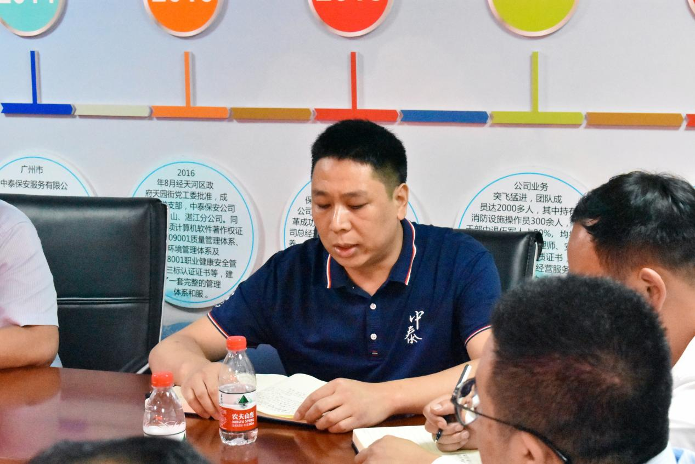

**03 建言献策交流 共谋新发展**

此次股东会既是一次总结会，也是一次交流会。股东们也围绕着集团未来发展、规范化管理建设等方面开展了激烈的交流和讨论。会议指出**五个关键**：

1. **要抓规范建设。要规范化管理建设，就要先规范招聘用人及入离职、请假等相关制度。**要做到招聘时严格筛选、面试时仔细审查，入职时规范办理手续，入职后落实培训内容，有问题及时报备、沟通、处理。
2. **要抓人才培养。要不忘初心地贯彻落实好“打造平台 发现人才 培养人才 使用人才 合伙人才”这条主线思想。**集团股东们要以主人翁的姿态以点带面，发现人才，并培养人才，要让骨干带出一批新的骨干队伍，成为集团的中坚力量。
3. **要抓部门交流。部门之间关系处理的融洽与否，直接影响到企业的运转效率。**会议要求各部门之间要加强沟通，互相学习经验，共同解决难题，利用多种沟通途径，能够**快速、高效、便捷**地开展工作。
4. **要抓品牌建设。**要始终围绕着**“打造退役军人就业创业平台，创一流优质专业安保团队”**的战略目标，不断提升服务品质、丰富品牌理念内涵，让品牌建设成为集团未来发展规划中的重要组成部分。
5. **要抓个人成长。**会议要求由股东们牵头带动每一个小团队，要主动作为，不断提高自身处理突发事件和解决问题的能力。**要以集团成长带动个人成长，以个人成长进一步推动集团再发展。**

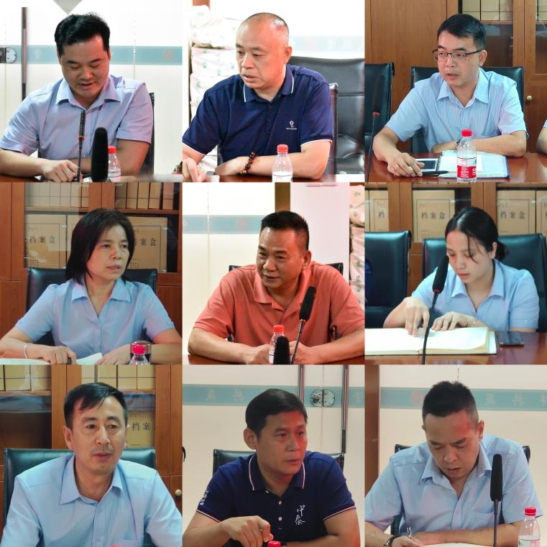

申董事长也在股东会上简要回顾集团近五年的发展历程，从无到有，到各项制度都在不断完善规范，申总指出这是集团发展的必经之路。最后，申董事长也表示集团在未来将严格执行这五个关键，抓住市场机遇，借势突破，不断创新，共同将集团发展推上新台阶！